«Настоящие аристократы всегда начинают свой день с порции шоколада».
Елена Усачева «Пленники сумерек. Желание»

Масло какао нерафинированное
Масло какао нерафинированное - ароматное твердое масло, полученное из обжаренных семян какао-дерева. Оно идеально сохраняет свою форму при температуре + 220С - 250С прекрасно размягчается при температуре 33-360С, придавая тем самым богатую, сливочную и густую консистенцию всевозможным косметическим продуктам: лосьонам, мылу, кремам и другим средствам гигиены. Имеет светло-желтый, светло-коричневый и кремовый оттенки.
Благодаря своим превосходным свойствам натуральное масло какао характеризуется широким диапазоном применения в медицинской, косметической, кондитерской и пищевой индустриях. Добываемое в экологически чистых регионах американских тропических лесов и проходящее все необходимые биохимические процессы обработки, масло какао нерафинированное радует нас своим поистине волшебным ароматом сливочного шоколада.
Предлагаемое в нашем магазине «Мыло опт» какао масло является нерафинированным не дезодорированным и имеет слегка пахучий аромат молочного шоколада, который придаст умеренный ненавязчивый аромат вашим продуктам. Масло какао является незаменимым ингредиентом в кулинарных изделиях (особенно при производстве шоколада).
Масло какао нерафинированное подойдет несомненно в качестве ведущего компонента при создании косметических и фармацевтических товаров по уходу за телом; также его роль бесценна в линии продуктов по уходу за волосами.
Преимущества:
- обладает успокаивающем, увлажняющем и балансирующем действием;
- содержит натуральные антиоксиданты;
- богато на витамины Е, А, F и многие другие минералы;
- поддержание оптимального уровня холестерина (стеариновая, олеиновая кислоты);
- тонизирующее свойство (благодаря наличию алкалоидов);
- стимулирующее, ранозаживляющее, противовоспалительное, антигистаминное действие.
Какао-масло в большей мере выполняет роль отменного загустителя, чем обуславливается его распространенное применение в качестве основного ингредиента помадок, мыльной продукции и смягчающих кремов. Жиры масла какао является одними из наиболее устойчивых, известное качество которых в сочетании с природными антиоксидантами предотвращает прогорклость.
Противопоказания
Возможно проявление аллергической реакции. Не рекомендуется применять перед сном и при повышенной возбудимости.
Магазин «Мыло опт» представляет Вашему вниманию широчайший ассортимент твердых масел, среди которых одна из главных миссий по праву отведена именно масло какао нерафинированному. С древних времен считавшееся «пищей богов», масло какао порадует Вас доступными земными ценами и высочайшим качеством.
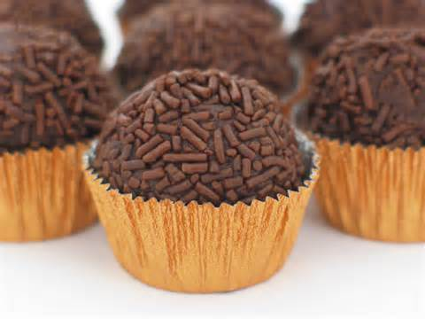
И по традиции несколько полезных рецептов…
Рецепт домашних шоколадных конфет
Ингредиенты:
- масло какао нерафинированное – 50-60 г
- тёртое какао - 150г
- корица – 1/4 ч.л.
- мускатный орех - 1/3 ч.л.
- мед – 15-20 мл
- ваниль – 1 ч.л.
Растопить масло какао и добавить ваниль. Добавить тертое какао, корицу и мускат. Тщательно перемешивая, добавить мед. Остудить, разлить в силиконовые объемные формы и поместить в холодильник.

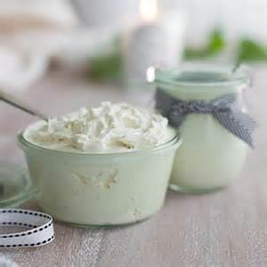
Рецепт «Лосьон против морщин» (для сухой кожи)
Ингредиенты:
- масло какао нерафинированное – 4 ст. л.
- масло семян камелии или сафлоровое – 6 ст. л.
- сок алое вера – 1 ст. л.
Растопить на паровой бане какао-масло, добавить масло камелии. Снять с огня и добавить сок алое вера. Взбивать смесь миксеров с течение 2-х мин. Поставить готовую смесь в морозилку на 13 мин. После этого опять взбиваем 5 мин. Полученный лосьон белой пушистой консистенции надо использовать на протяжении 2 месяцев. Не применять перед солнечными ваннами.

Вот так просто, вкусно и главное полезно можно заботиться о своей красоте и здоровье!

